Practical 6 :

Code :

class Do_wh{

    public static void main(String[] args) {

        int i=1,j=1;

        do{

            System.out.println(i+" "+j);

            i++;

            j++;

        }while(i<=4||i<=3);

    }

}

Output :

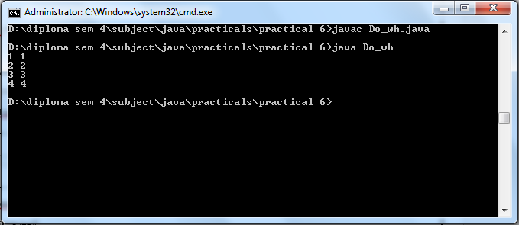

Code :

class Num{

    public static void main(String[] args) {

        int i=1;

        do{

            System.out.println(i);

            i++;

        }while(i<=50);

    }

}

Output :

